Instalacija programatorja in programiranje USBASP
- Vstavi programator v USB.
- Zaženi zadig-2.3.exe.
- V 1 izberi »USBasp«, če še ni izbran.
V 2 izberi s puščicami gor dol »libusb-win32 (v1.2.6.0).
V 3 klikni gumb »Install Driver« ali »Replace Driver«.
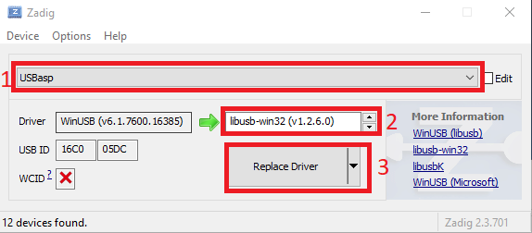
- Zaženi »setup-AVRDUDESS-2.4.exe« in namesti program
- Nameščen program »AVRDUDESS« zaženi.
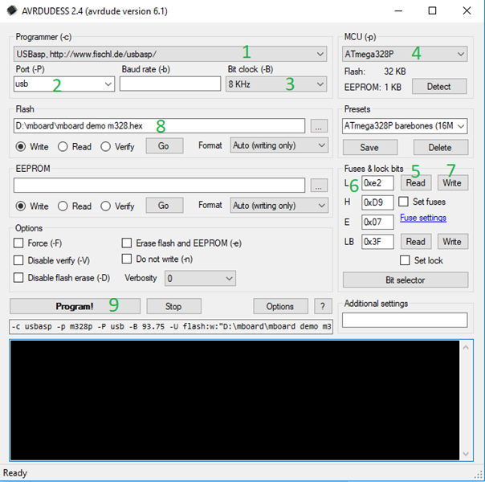
  - Izberi si »USBasp,….«
  - Nastavi port na »usb«
  - Bit clock spremeni na 8 kHz
  - Izberi ATmega328P
  - Klikni »read« pri »fuses & lock bits«
  - Popravi vrednost L registra na »0xe2«
  - Klikni »Write«
  - Poišči datoteko, ki jo hočeš pisati (*.hex)
  - Klikni »Program!« za vpis programa

